Lato w IKEA Kraków. Wakacje - dobry czas na remont kuchni
Dłuższe i cieplejsze dni, mniejszy ruch na ulicach i w sklepach, dzieci na kolonii lub u dziadków… To tylko niektóre argumenty przemawiające za tym, że wakacje to naprawdę dobry czas na odświeżenie lub remont kuchni. Jednak, aby przeprowadzić go szybko i sprawnie, powinniśmy się do niego odpowiednio przygotować. Pomogą nam w tym bezpłatnie eksperci od projektowania i montażu kuchni z IKEA Kraków. W ramach trwającej do 18 sierpnia akcji „Lato w IKEA” możemy skorzystać też z oferty montażu za pół ceny i 20% rabatu na wybrane fronty.

Liczy się dobry plan!
Niezależnie od tego czy urządzamy kuchnię od podstaw, decydujemy się na jej remont czy tylko odświeżenie, kluczem do sukcesu jest dobry plan działań. W pierwszej kolejności powinniśmy prawidłowo zmierzyć pomieszczenie, oznaczając lokalizację i wymiary drzwi, okien, grzejników, rur, wentylacji oraz innych kluczowych punktów, w tym gniazdek elektrycznych. Niemniej ważne jest uwzględnienie układu kuchni, do którego dopasujemy jej wyposażenie. Na przykład, na niewielkich powierzchniach najlepiej sprawdza się układ liniowy, natomiast na większych - najpopularniejszym jest ten w kształcie litery L. Ponieważ główne kuchenne czynności wykonywane są pomiędzy kuchenką, zlewozmywakiem i lodówką, nie możemy zapomnieć też o tzw. trójkącie roboczym. Jest on decydujący dla otrzymania funkcjonalnej i ułatwiającej codzienne czynności kuchni.
- Nie jest tajemnicą, że urządzanie kuchni wymaga odpowiedniego przygotowania i przynajmniej podstawowej wiedzy o optymalnym rozmieszczeniu jej kluczowych elementów. Dlatego specjalnie dla naszych klientów stworzyliśmy szereg pomocnych rozwiązań - mówi Robert Kowalski, kierownik Działu Kuchnie w IKEA Kraków. – Ogromną popularnością cieszą się bezpłatne, półtoragodzinne, indywidualne spotkania z ekspertami z Działu Kuchnie, którzy profesjonalnie doradzą jak ją zaplanować. Te konsultacje prowadzone są od poniedziałku do piątku. Natomiast w weekendy radą służą również doświadczeni montażyści. Ponadto na naszej stronie dostępny jest program do planowania (IKEA Home Planner 3D), który pozwala w prosty sposób stworzyć trójwymiarowy projekt kuchni, samodzielnie w domu lub z pomocą pracowników w sklepie - dodaje Robert Kowalski.
To jednak nie koniec udogodnień przygotowanych przez IKEA Kraków. Do końca trwania akcji skorzystać można z oferty montażu kuchni za pół ceny oraz 20% rabatu na cieszące się największą popularnością fronty ÅBSTRAKT we wszystkich kolorach oraz szare i kremowe LIDINGO.



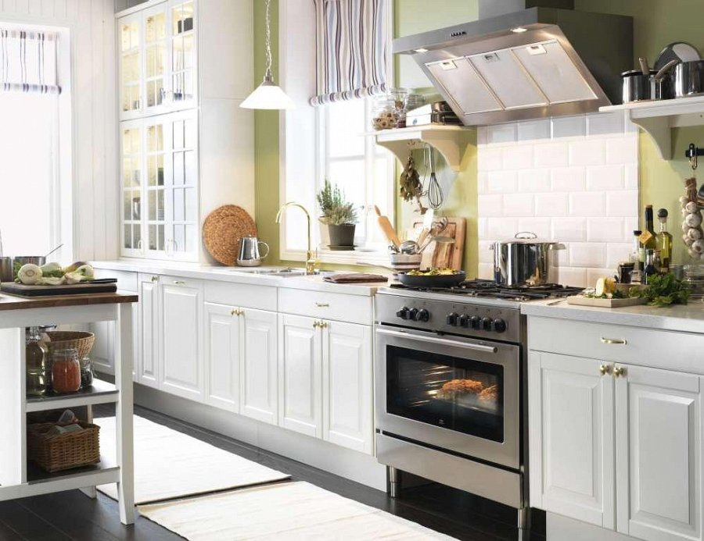
Słodka nagroda dla niestrudzonych
Opracowywanie strategii i misternych planów urządzania kuchni nawet z najlepszymi ekspertami może po prostu zmęczyć. Dlatego, przy okazji wizyty w IKEA Kraków, warto wynagrodzić wysiłek świeżym, wypiekanym na miejscu czekoladowym ciasteczkiem. Ten niepozorny smakołyk wypełniony dużymi, rozpływającymi się w ustach kawałkami czekolady, powinien zadowolić podniebienia zarówno wytrawnych miłośników czekolady, jak i okazjonalnych entuzjastów słodkości. Ciasteczko, bez konserwantów i sztucznych barwników, to autorski pomysł IKEA Kraków, dlatego jest dostępne wyłącznie w restauracji i bistro krakowskiego sklepu.
Konsultacje z ekspertami - harmonogram
Na bezpłatne indywidualne spotkania z ekspertami od projektowania i urządzania kuchni można umawiać się od poniedziałku do piątku poprzez formularz dostępny na stronie IKEA Kraków (www.IKEA.pl/Krakow). Podczas zapisu wymagane jest podanie nr karty IKEA FAMILY. Osoby, które nie są członkami klubu, mogą przystąpić do niego przed zapisem. Rejestracja jest bezpłatna i trwa kilka minut.
Również bezpłatnie, ale już bez konieczności wcześniejszego umawiania spotkania, w krakowskim sklepie IKEA skorzystać można z porad montażystów. Praktycznych wskazówek dotyczących remontu kuchni, od właściwego pomiaru pomieszczeń aż po kwestie składania mebli, udzielają we wszystkie weekendy do 18 sierpnia włącznie, w godzinach od 12:00 do 20:00.

